**Тест для детей, поступающих в школу.**

1. Дорисуй в ответе недостающий фрукт.

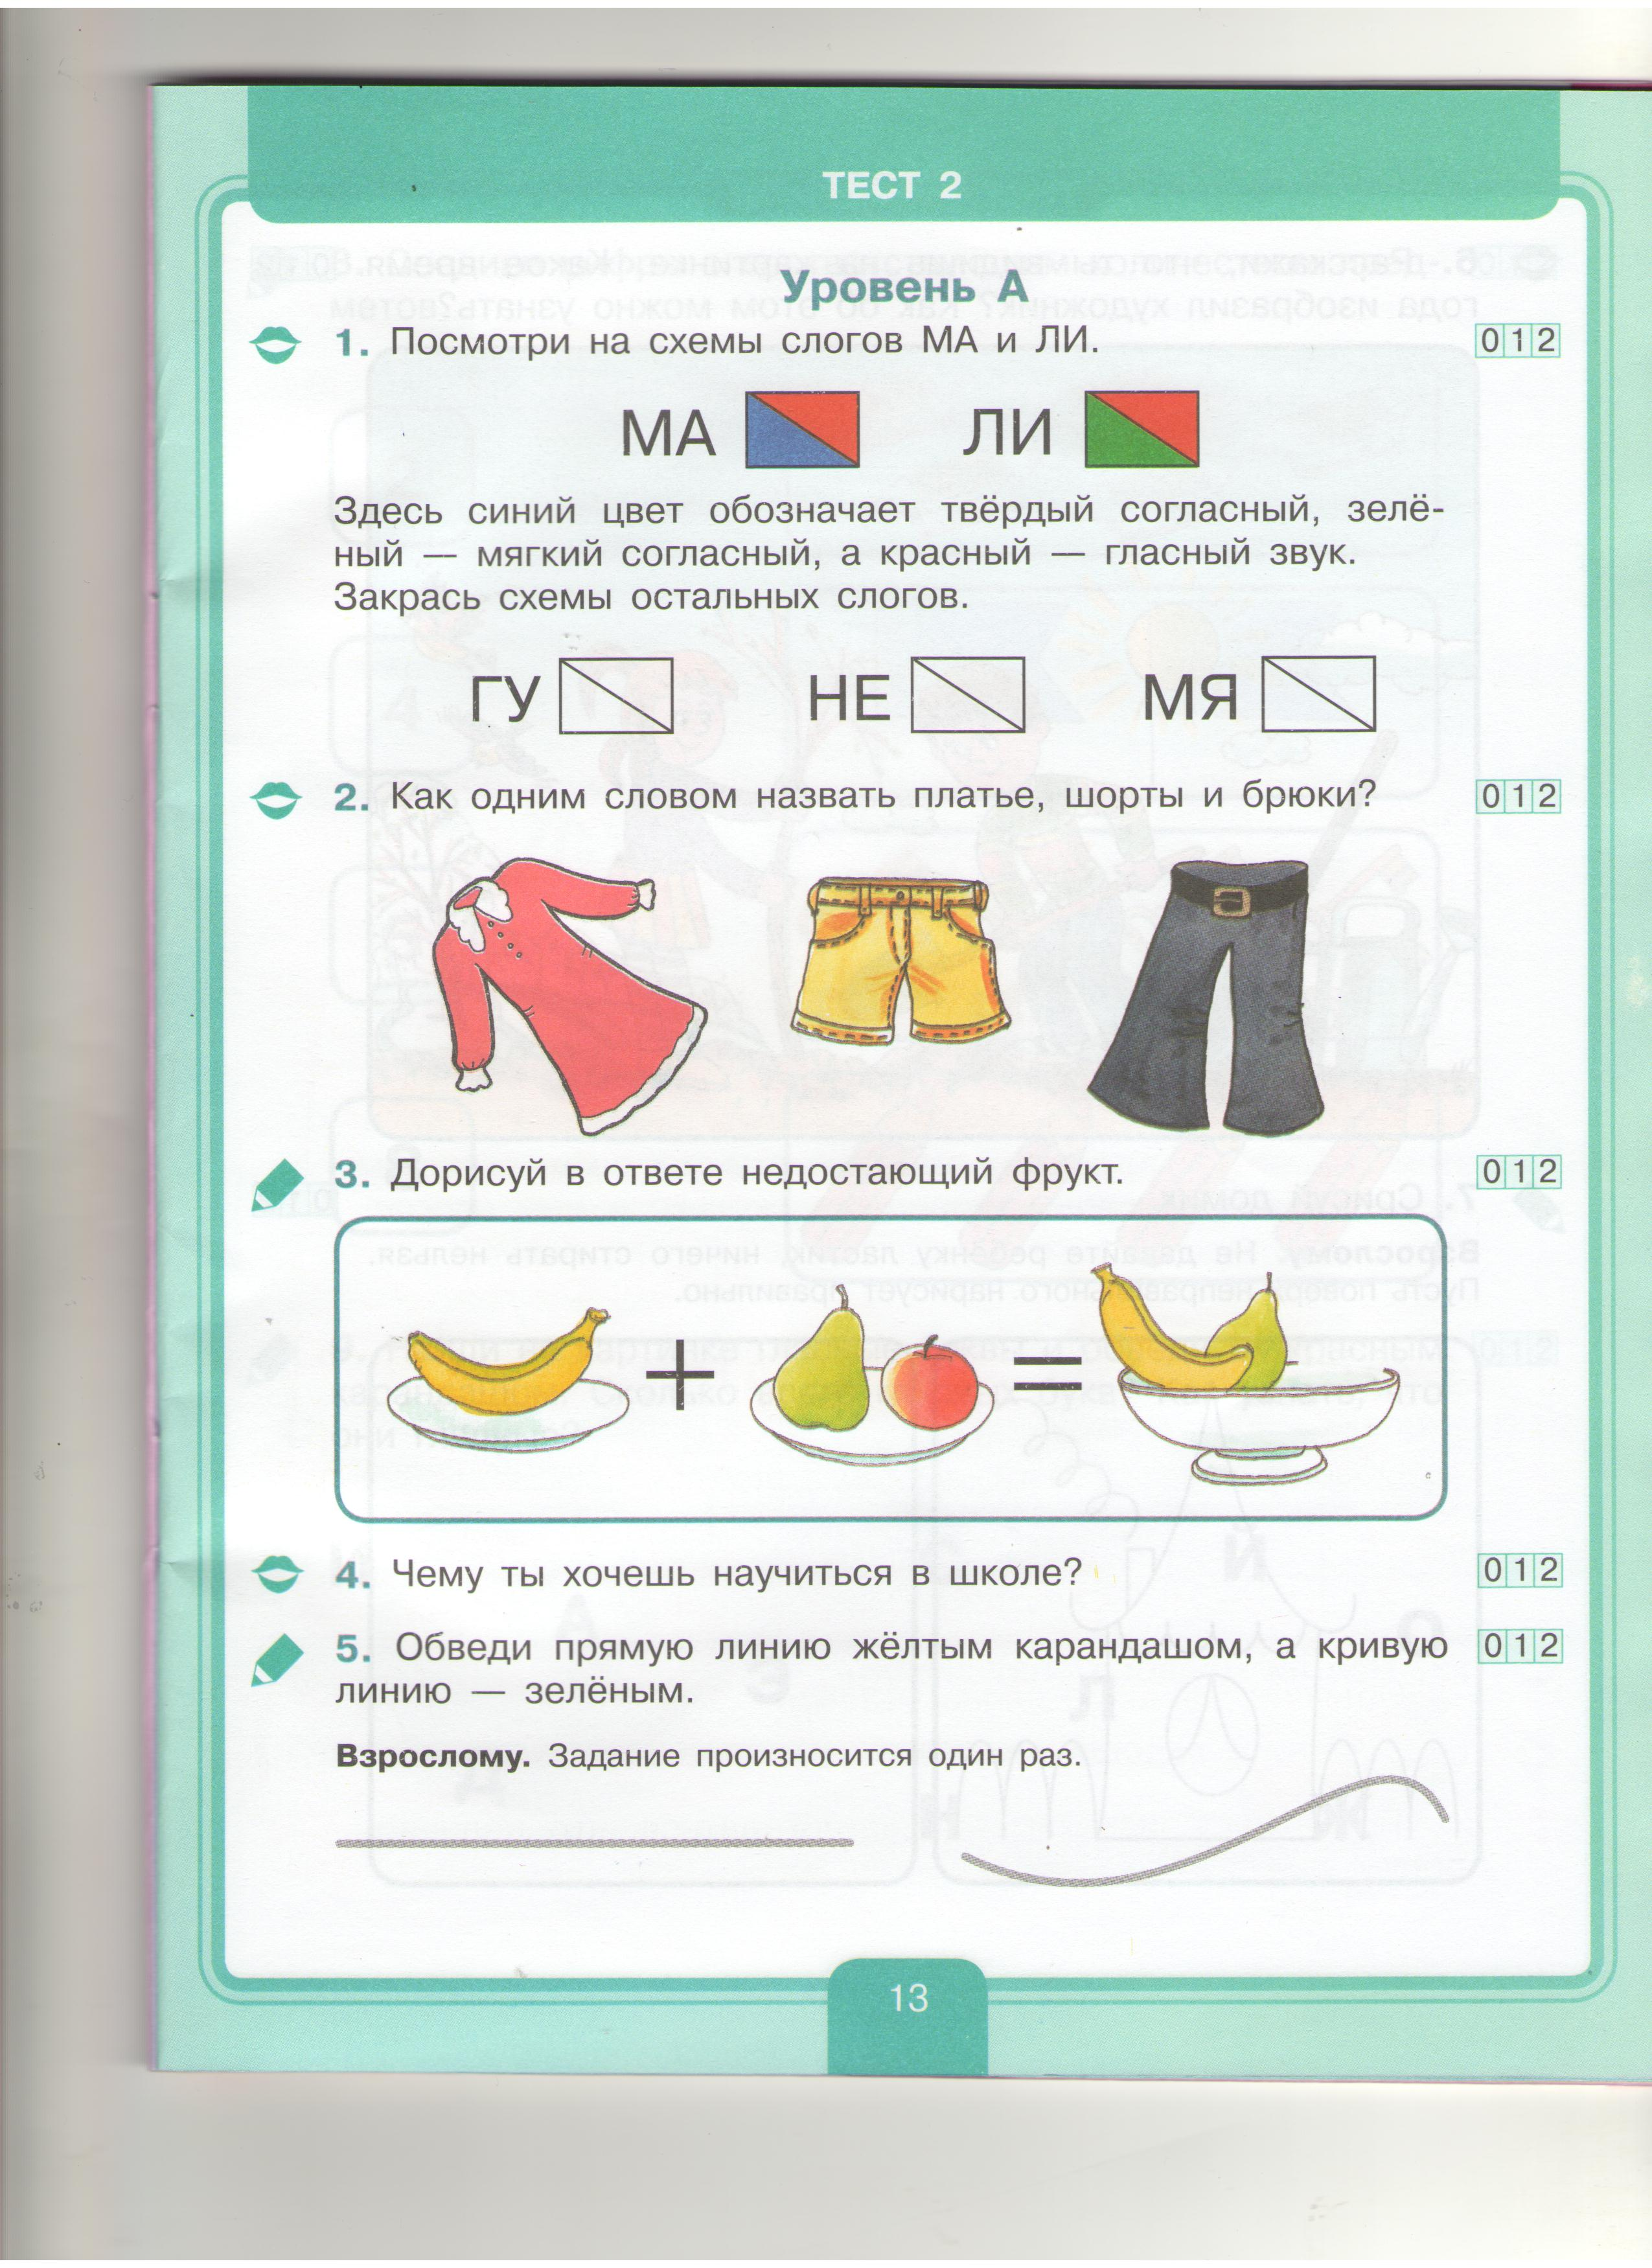

1. Обведи прямую линию жёлтым карандашом, а кривую линию обведи зелёным.

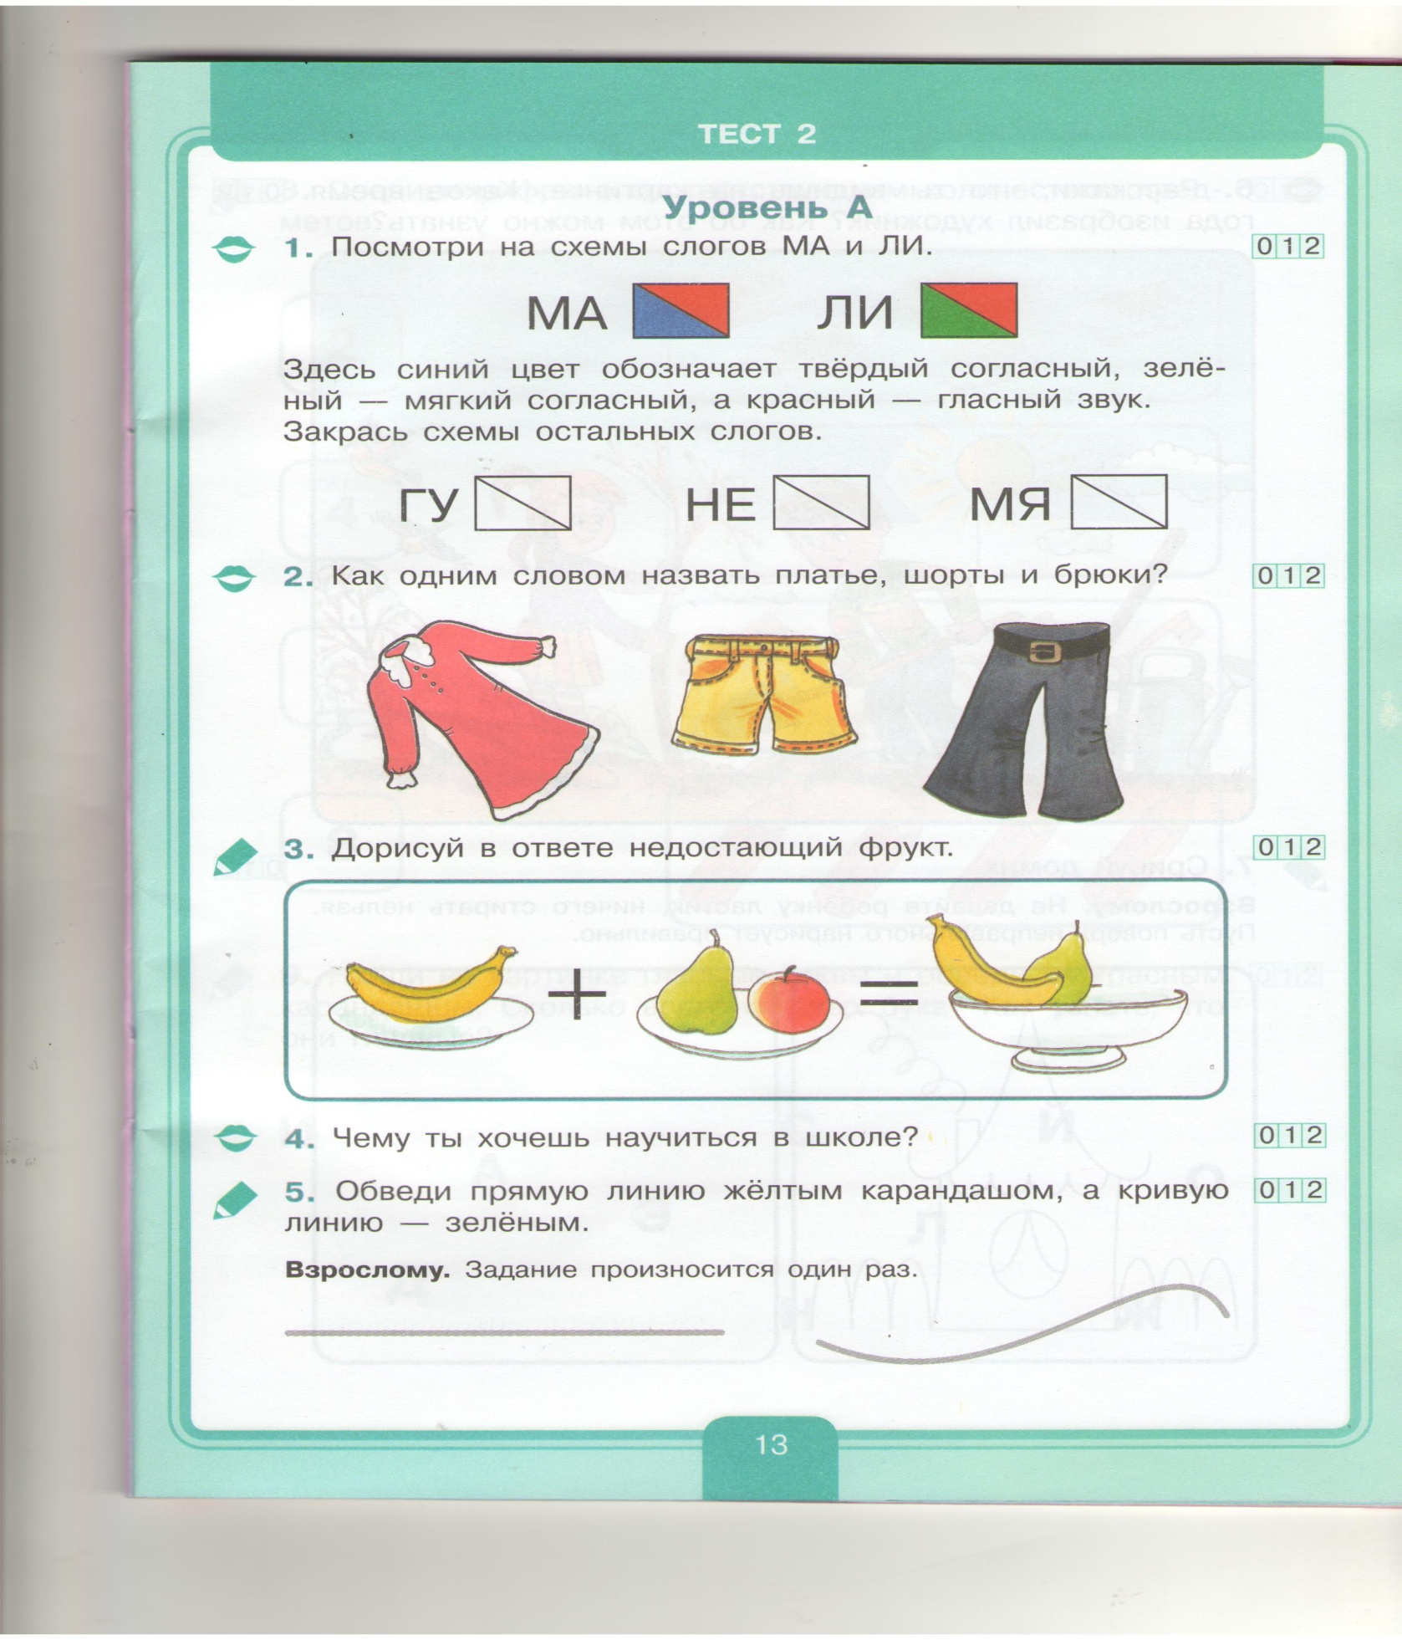

3.Срисуй домик.

|  |
| --- |
|  |

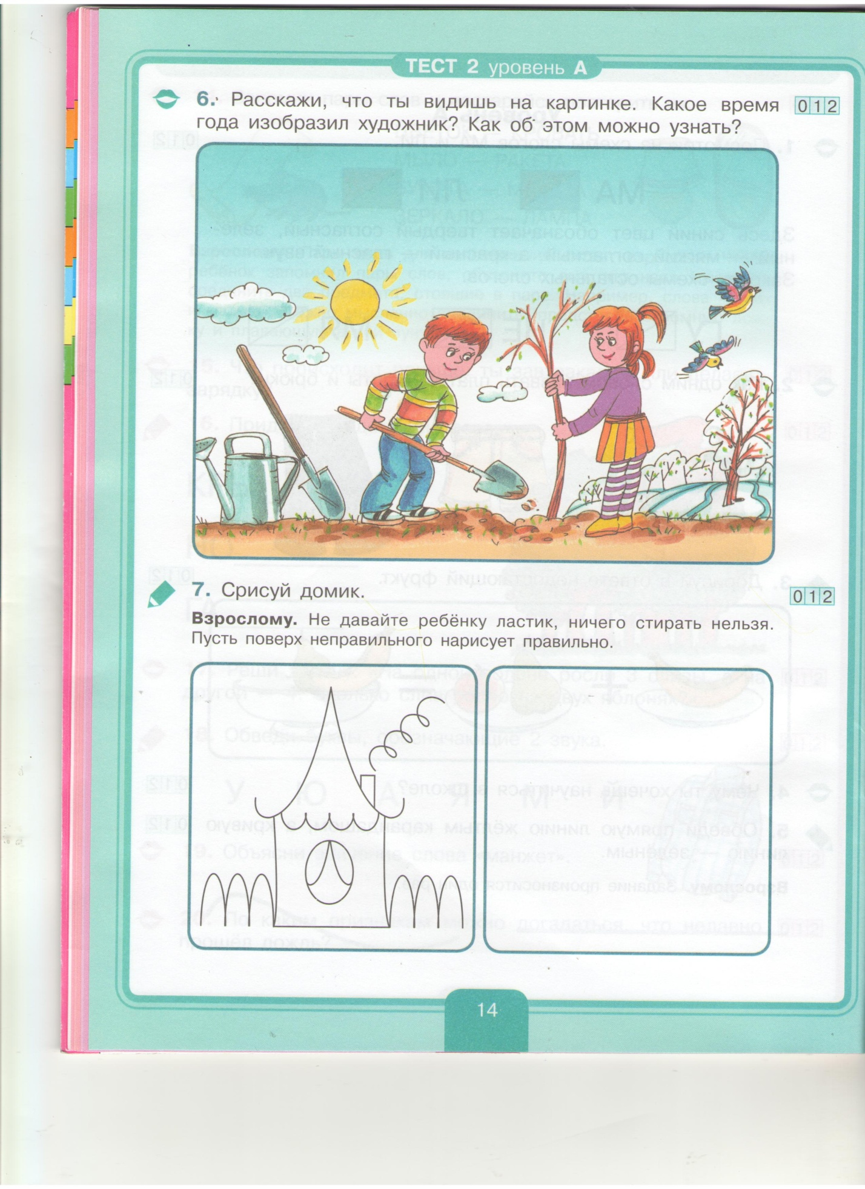

4.Соедини цифры с соответствующим количеством предметов.

|  |
| --- |
|  |

**2**

|  |
| --- |
|  |

**4**

|  |
| --- |
|  |

**5**

|  |
| --- |
|  |

**8**

5. Обведи предметы, в названии которых есть звук «И».

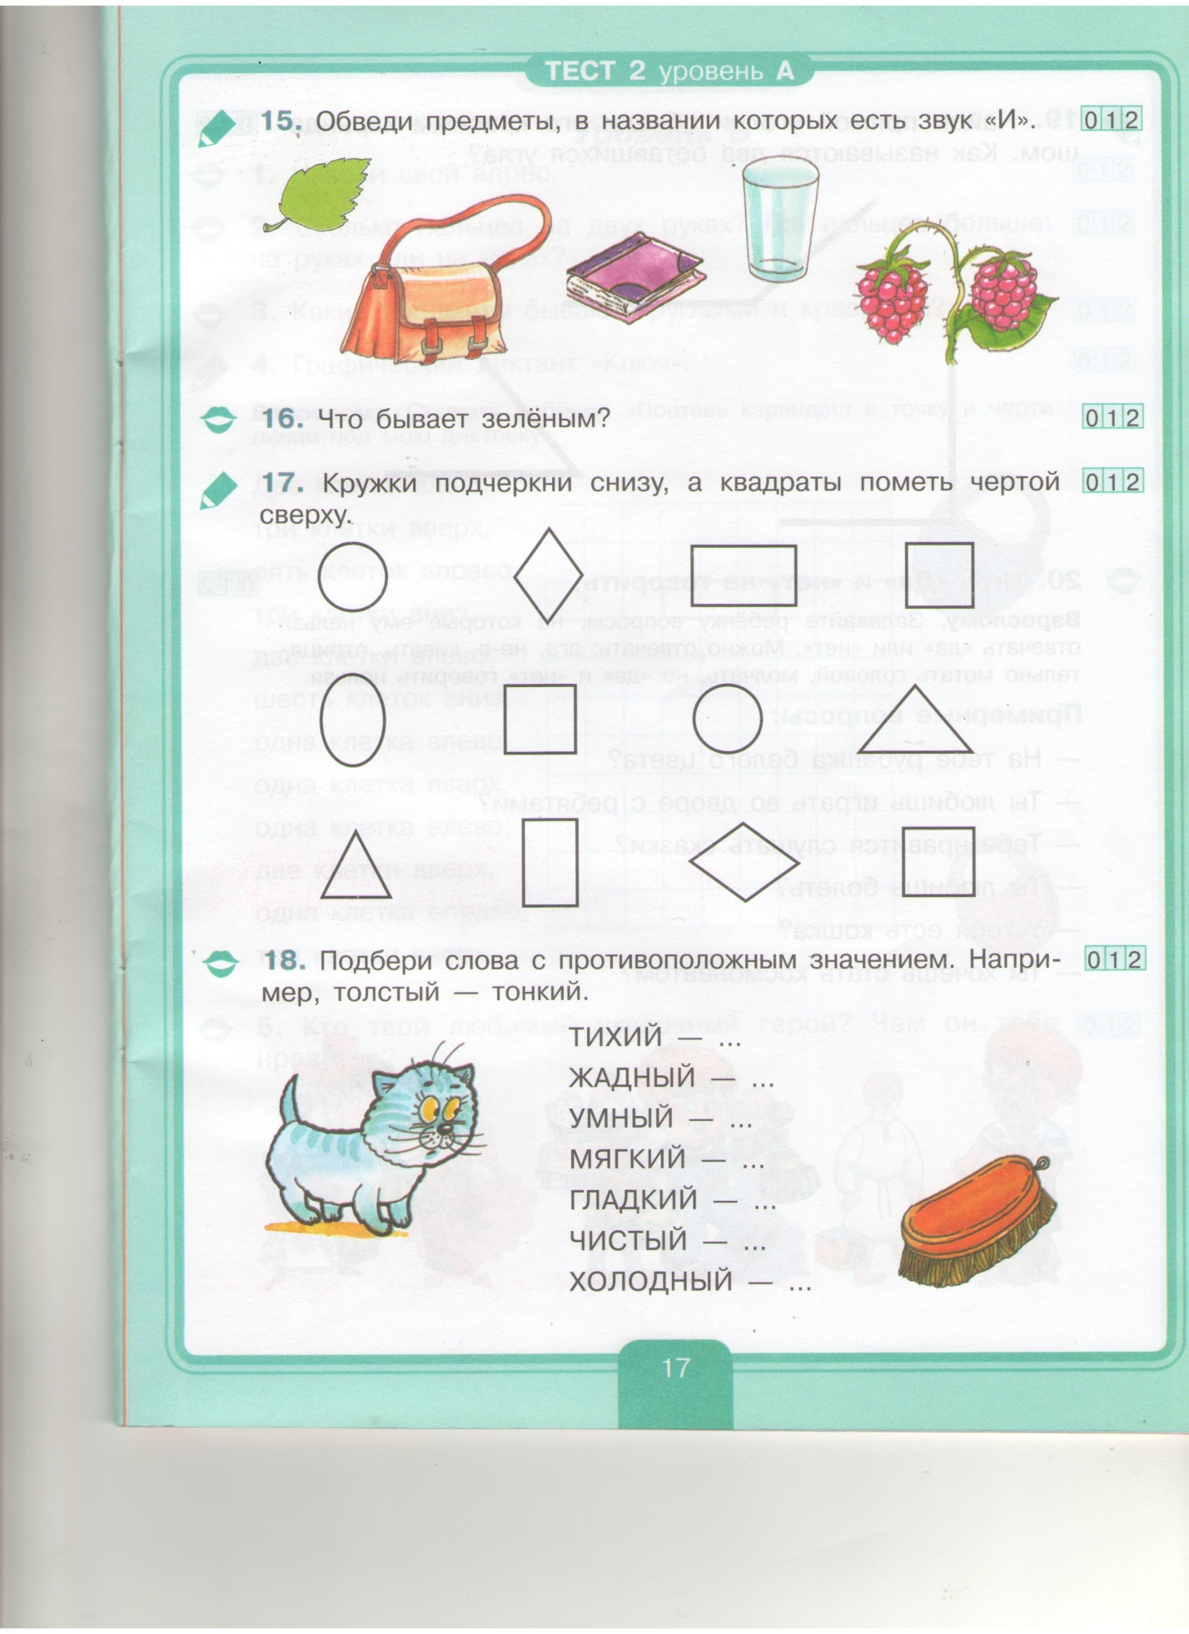

6. Кружки подчеркни снизу красным карандашом, а квадраты пометь чертой сверху синим карандашом.



7. Нарисуй человека. А справа нарисуй дерево.

|  |
| --- |
|  |

8. Придумай и допиши слова.

**Кры_____**

**Но______**

**Га_______**

9.Вставь пропущенные цифры.

**10, 9, 8, …, …, 5, 4, …, 2,1**

10. Спиши предложение. Сколько в нём слов? Напиши в пустую клетку соответствующую цифру.

|  |
| --- |
|  |

**Таня играет в куклы.**

|  |
| --- |
|  |

**Результаты.**

Если не справился с заданием – 0 баллов;

Если задание выполнено частично, после повторных объяснений – 1 балл;

Если задание выполнено полно и правильно – 2 балла.

- Максимальное количество баллов – 20. ( Ребёнок отлично подготовлен)

- 15 до 20 баллов (ребёнок готов к обучению)

- От 10 до 15 баллов (удовлетворительная подготовка)

- Ниже 10 баллов ( ребёнку требуются дополнительные занятия)